Министерство науки и высшего образования Российской Федерации

ФЕДЕРАЛЬНОЕ ГОСУДАРСТВЕННОЕ АВТОНОМНОЕ ОБРАЗОВАТЕЛЬНОЕ УЧЕРЕЖДЕНИЕ ВЫСШЕГО ОБРАЗОВАНИЯ

“НАЦИОНАЛЬНЫЙ ИССЛЕДОВАТЕЛЬСКИЙ УНИВЕРСИТЕТ ИТМО”

Факультет ПИиКТ



ОТЧЁТ

По лабораторной работе № 1

Вариант

3131

Работу выполнил:

Андрейченко Леонид Вадимович

Группа P3130

Преподаватель:

Ткешелашвили Нино Мерабиевна

Санкт – Петербург

2020

**Задание**

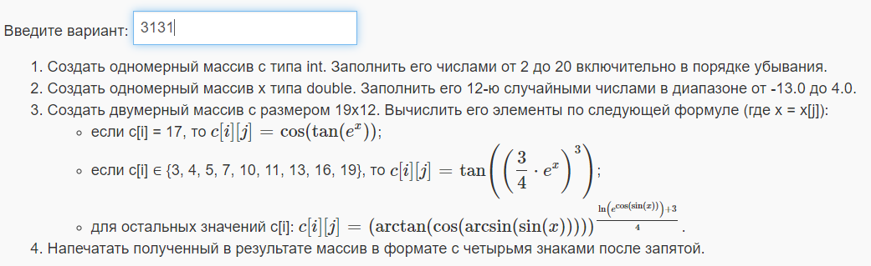

**Код программы**

Main class

package com.c1;

import com.c2.Metods;

public class Main {

public static void main(String[] args) {

Metods work = new Metods();

//1 задание

int[] first = new int[19];

work.f(first);

//2 задание

double[] second =new double[12];

work.s(second);

// 3 задание

double [][] third =new double[19][12];

work.v(third,second,first);

for (int i =0; i<19; i++) {

for (int k = 0; k < 12; k++) {

System.out.printf("%.4f",third[i][k]);

System.out.print(" ");

}

System.out.println();

}

}

}

Metods class

package com.c2;

public class Metods {

public void f (int[] x){

int j = 0;

for (int i=20; i>=2; i--) {

x[j] = i;

j+=1;

}

}

public void s (double[] x){

for (int i=0; i<12; i++){

x[i] = Math.floor(Math.random()*17 - 13);

}

}

public void v (double[][] x, double[] y, int[] z){

for (int i =0; i<19; i++){

for (int k =0; k<12; k++){

if (z[i]==17){

x[i][k]=Math.cos(Math.tan(Math.pow((Math.E),y[k])));

}

else if (z[i]==3 || z[i]==4 || z[i]==5 || z[i]==7 || z[i]==10 || z[i]==11 || z[i]==13 || z[i]==16 || z[i]==19){

x[i][k]=Math.tan(Math.pow((0.75*Math.pow(Math.E,y[k])),3));

}

else{

x[i][k]=Math.pow(Math.atan(Math.cos(Math.asin(Math.sin(y[k])))),((Math.cos(Math.sin(y[k])))+3)/4);

}

}

}

}

}

Результат работы программы

0,4314 0,5253 0,4314 0,4314 0,7854 0,7097 0,0083 0,3169 0,0083 0,7072 0,5253 0,4314

0,0010 -1,4019 0,6138 0,0010 0,4488 0,0000 0,0000 0,0000 0,0000 0,0000 0,0210 0,0010

0,4314 0,5253 0,4314 0,4314 0,7854 0,7097 0,0083 0,3169 0,0083 0,7072 0,5253 0,4314

0,9907 0,9002 -0,4103 0,9907 0,0134 1,0000 1,0000 1,0000 1,0000 1,0000 0,9266 0,9907

0,0010 -1,4019 0,6138 0,0010 0,4488 0,0000 0,0000 0,0000 0,0000 0,0000 0,0210 0,0010

0,4314 0,5253 0,4314 0,4314 0,7854 0,7097 0,0083 0,3169 0,0083 0,7072 0,5253 0,4314

0,4314 0,5253 0,4314 0,4314 0,7854 0,7097 0,0083 0,3169 0,0083 0,7072 0,5253 0,4314

0,0010 -1,4019 0,6138 0,0010 0,4488 0,0000 0,0000 0,0000 0,0000 0,0000 0,0210 0,0010

0,4314 0,5253 0,4314 0,4314 0,7854 0,7097 0,0083 0,3169 0,0083 0,7072 0,5253 0,4314

0,0010 -1,4019 0,6138 0,0010 0,4488 0,0000 0,0000 0,0000 0,0000 0,0000 0,0210 0,0010

0,0010 -1,4019 0,6138 0,0010 0,4488 0,0000 0,0000 0,0000 0,0000 0,0000 0,0210 0,0010

0,4314 0,5253 0,4314 0,4314 0,7854 0,7097 0,0083 0,3169 0,0083 0,7072 0,5253 0,4314

0,4314 0,5253 0,4314 0,4314 0,7854 0,7097 0,0083 0,3169 0,0083 0,7072 0,5253 0,4314

0,0010 -1,4019 0,6138 0,0010 0,4488 0,0000 0,0000 0,0000 0,0000 0,0000 0,0210 0,0010

0,4314 0,5253 0,4314 0,4314 0,7854 0,7097 0,0083 0,3169 0,0083 0,7072 0,5253 0,4314

0,0010 -1,4019 0,6138 0,0010 0,4488 0,0000 0,0000 0,0000 0,0000 0,0000 0,0210 0,0010

0,0010 -1,4019 0,6138 0,0010 0,4488 0,0000 0,0000 0,0000 0,0000 0,0000 0,0210 0,0010

0,0010 -1,4019 0,6138 0,0010 0,4488 0,0000 0,0000 0,0000 0,0000 0,0000 0,0210 0,0010

0,4314 0,5253 0,4314 0,4314 0,7854 0,7097 0,0083 0,3169 0,0083 0,7072 0,5253 0,4314